Manuel d’utilisation

Sélection du nombre de joueurs

Choix de la taille du plateau

Choix du nom des joueurs

Choix de la couleur (par défaut : rouge, vert, jaune, bleu)

Possibilité de charger une partie enregistrée

Création d’une nouvelle partie

Quitter le jeu

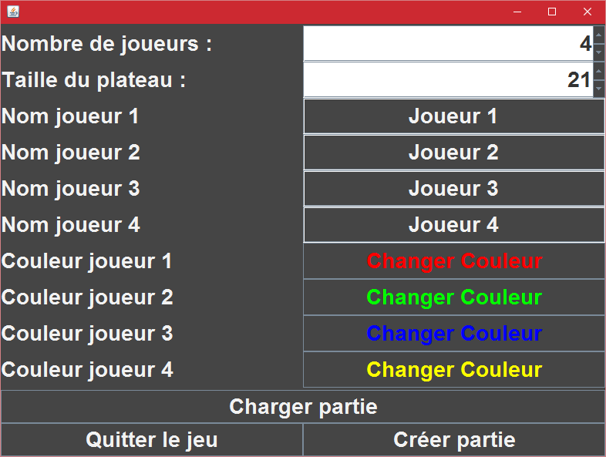

*Ecran principale*

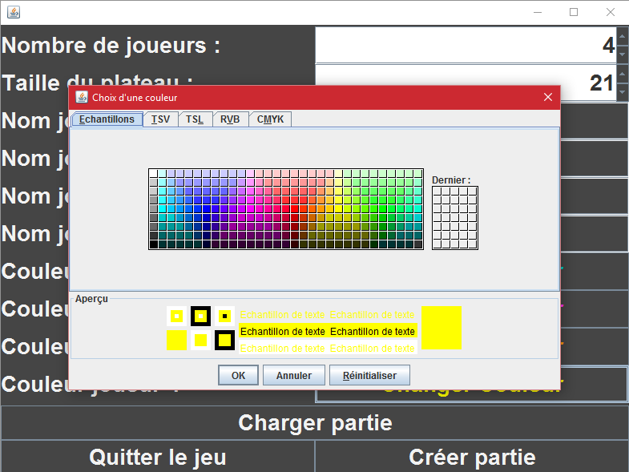

*Ecran de sélection de couleur des pièces*

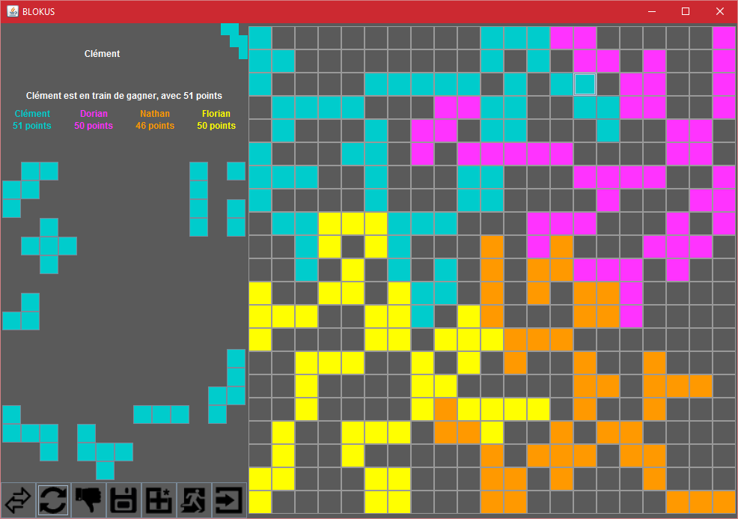

Nom du joueur courant

Zone de prévisualisation de la pièce

Affichage des points de la partie

Zone d’affichage des pièces disponibles

Tableau de jeu

Barre de contrôle du jeu



Inverser la pièce Tourner la pièce Abandonner Enregistrer Nouvelle partie Enregistrer d’urgence Quitter

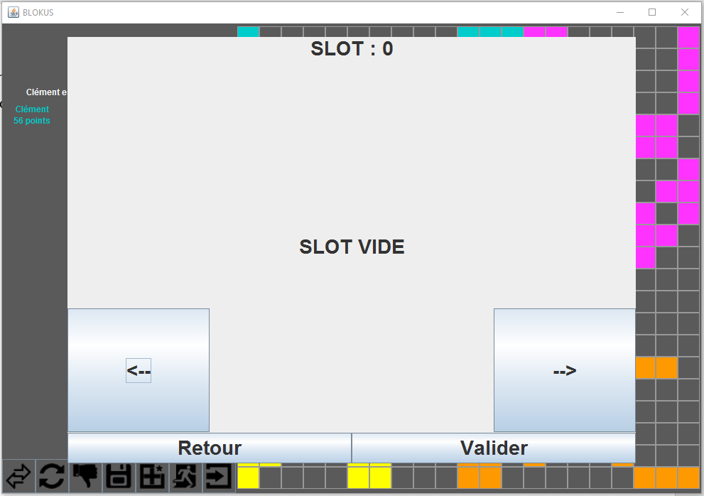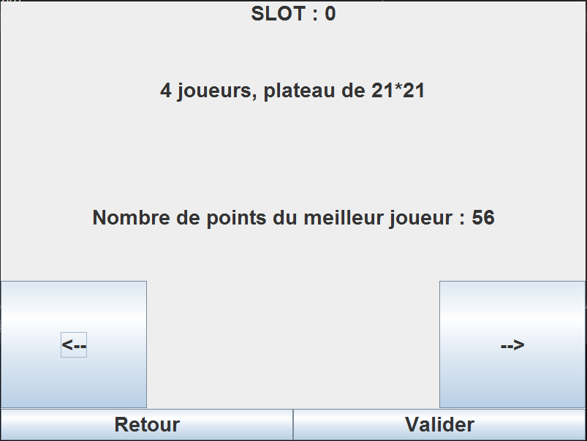

*Phase d’enregistrement et de chargement*

Placement de pièces

Les pièces de même couleur ne peuvent se toucher uniquement en leurs coin et en aucun cas sur leurs faces

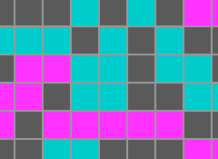

Les pièces de couleurs différentes peuvent se toucher en leurs coin et en leurs face sans restriction aucune

**AUCUNE PIECES NE PEUT ÊTRE CHEVAUCHEE**

**Gagner des points**

**Les points se remportent en comptabilisant le nombre de surface pour chaque couleur, la couleur avec la plus grande surface remporte la partie**

**Le principe pour remporter une partie est de placer les pièces de façon à gagner rapidement de la surface et de bloquer ses adversaires. Si vous bloquer ou gênez la progression de vos adversaires, vous vous assurez une victoire plus sûr.**